2013年天津市高考数学试卷（理科）解析版
参考答案与试题解析
一．选择题：(每题5分，共40分）在每小题给出的四个选项中，只有一项是符合题目要求的.
1．（5分）已知集合A＝{x∈R||x|≤2}，B＝{x∈R|x≤1}，则A∩B＝（ ）
A．（﹣∞，2] B．[1，2] C．[﹣2，2] D．[﹣2，1]
【考点】1E：交集及其运算．菁优网版权所有
【专题】5J：集合．
【分析】先化简集合A，解绝对值不等式可求出集合A，然后根据交集的定义求出A∩B即可．
【解答】解：∵A＝{x||x|≤2}＝{x|﹣2≤x≤2}
∴A∩B＝{x|﹣2≤x≤2}∩{x|x≤1，x∈R}＝{x|﹣2≤x≤1}
故选：D．
【点评】本题主要考查了绝对值不等式，以及交集及其运算，同时考查了运算求解的能力，属于基础题．
2．（5分）设变量x，y满足约束条件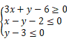，则目标函数z＝y﹣2x的最小值为（ ）
A．﹣7 B．﹣4 C．1 D．2
【考点】7C：简单线性规划．菁优网版权所有
【专题】59：不等式的解法及应用．
【分析】先根据条件画出可行域，设z＝y﹣2x，再利用几何意义求最值，将最小值转化为y轴上的截距最小，只需求出直线z＝y﹣2x，过可行域内的点B（5，3）时的最小值，从而得到z最小值即可．
【解答】解：设变量x、y满足约束条件 ，
在坐标系中画出可行域三角形，
平移直线y﹣2x＝0经过点A（5，3）时，y﹣2x最小，最小值为：﹣7，
则目标函数z＝y﹣2x的最小值为﹣7．
故选：A．
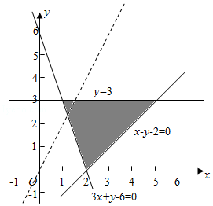
【点评】借助于平面区域特性，用几何方法处理代数问题，体现了数形结合思想、化归思想．线性规划中的最优解，通常是利用平移直线法确定．
3．（5分）阅读右边的程序框图，运行相应的程序，若输入x的值为1，则输出S的值为（ ）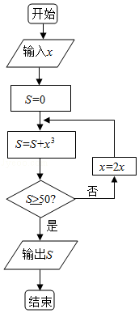
A．64 B．73 C．512 D．585
【考点】EF：程序框图．菁优网版权所有
【专题】5K：算法和程序框图．
【分析】结合流程图写出前几次循环的结果，经过每一次循环判断是否满足判断框中的条件，直到满足条件输出S，结束循环，得到所求．
【解答】解：经过第一次循环得到S＝0+1³，不满足S≥50，x＝2，
执行第二次循环得到S＝1³+2³，不满足S≥50，x＝4，
执行第三次循环得到S＝1³+2³+4³＝73，
满足判断框的条件，退出循环，执行“是”，输出S＝73．
故选：B．
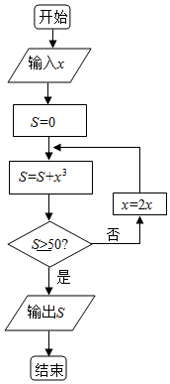
【点评】本题主要考查了循环结构，先执行后判定是直到型循环，解决程序框图中的循环结构时，常采用写出前几次循环的结果，找规律．
4．（5分）已知下列三个命题：
①若一个球的半径缩小到原来的，则其体积缩小到原来的；
②若两组数据的平均数相等，则它们的标准差也相等；
③直线x+y+1＝0与圆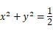相切．
其中真命题的序号是（ ）
A．①②③ B．①② C．①③ D．②③
【考点】2K：命题的真假判断与应用．菁优网版权所有
【专题】5L：简易逻辑．
【分析】对于①由球的体积公式V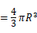可知①正确；对于②通过举反例，如2，2，2和1，2，3；这两组数据的平均数相等，它们的标准差不相等，故②错；对于③利用圆的圆心到直线x+y+1＝0的距离与圆的半径之间的关系进行判断即可．
【解答】解：①由球的体积公式V可知，若一个球的半径缩小到原来的，则其体积缩小到原来的；故①正确；
②若两组数据的平均数相等，则它们的标准差不一定相等，如2，2，2和1，2，3；这两组数据的平均数相等，它们的标准差不相等，故②错；
③圆的圆心到直线x+y+1＝0的距离d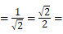半径r，故直线x+y+1＝0与圆相切，③正确．
故选：C．
【点评】本题主要考查了命题的真假判断与应用，主要考查了球的体积公式、平均数和方差、直线与圆的位置关系等，属于基础题．
5．（5分）已知双曲线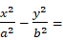1（a＞0，b＞0）的两条渐近线与抛物线y²＝2px（p＞0）的准线分别交于A、B两点，O为坐标原点．若双曲线的离心率为2，△AOB的面积为，则p＝（ ）
A．1 B． C．2 D．3
【考点】KC：双曲线的性质．菁优网版权所有
【专题】5D：圆锥曲线的定义、性质与方程．
【分析】求出双曲线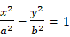的渐近线方程与抛物线y²＝2px（p＞0）的准线方程，进而求出A，B两点的坐标，再由双曲线的离心率为2，△AOB的面积为，列出方程，由此方程求出p的值．
【解答】解：∵双曲线，
∴双曲线的渐近线方程是y＝±x
又抛物线y²＝2px（p＞0）的准线方程是x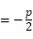，
故A，B两点的纵坐标分别是y＝±，双曲线的离心率为2，所以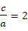，
∴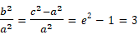则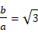，
A，B两点的纵坐标分别是y＝±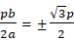，
又，△AOB的面积为，x轴是角AOB的角平分线
∴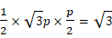，得p＝2．
故选：C．
【点评】本题考查圆锥曲线的共同特征，解题的关键是求出双曲线的渐近线方程，解出A，B两点的坐标，列出三角形的面积与离心率的关系也是本题的解题关键，有一定的运算量，做题时要严谨，防运算出错．
6．（5分）在△ABC中，∠ABC，AB，BC＝3，则sin∠BAC＝（ ）
A． B． C．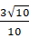 D．
【考点】HP：正弦定理；HR：余弦定理．菁优网版权所有
【专题】58：解三角形．
【分析】由AB，BC及cos∠ABC的值，利用余弦定理求出AC的长，再由正弦定理即可求出sin∠BAC的值．
【解答】解：∵∠ABC，AB，BC＝3，
∴由余弦定理得：AC²＝AB²+BC²﹣2AB•BC•cos∠ABC＝2+9﹣6＝5，
∴AC，
则由正弦定理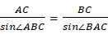得：sin∠BAC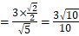．
故选：C．
【点评】此题考查了正弦、余弦定理，熟练掌握正弦、余弦定理是解本题的关键．
7．（5分）函数f（x）＝2^{x}|log_{0.5}x|﹣1的零点个数为（ ）
A．1 B．2 C．3 D．4
【考点】53：函数的零点与方程根的关系．菁优网版权所有
【专题】51：函数的性质及应用．
【分析】通过令f（x）＝0，将方程的解转化为函数图象的交点问题，从而判断函数的零点个数．
【解答】解：函数f（x）＝2^{x}|log_{0.5}x|﹣1，令f（x）＝0，
在同一坐标系中作出y＝（）^{x}．与y＝|log_{0.5}x|，如图，
由图可得零点的个数为2．
故选：B．
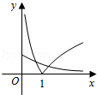
【点评】本题考查函数的零点，函数的图象的作法，考查数形结合与转化思想．
8．（5分）已知函数f（x）＝x（1+a|x|）．设关于x的不等式f（x+a）＜f（x）的解集为A，若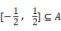，则实数a的取值范围是（ ）
A．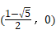 B．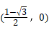
C．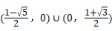 D．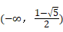
【考点】3E：函数单调性的性质与判断．菁优网版权所有
【专题】51：函数的性质及应用．
【分析】排除法：取a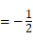，由f（x+a）＜f（x），得（x）|x|+1＞x|x|，分x＜0，0≤x，x讨论，可得A，检验是否符合题意，可排除B、D；取a＝1，由f（x+a）＜f（x），得（x+1）|x+1|+1＞x|x|，分x＜﹣1，﹣1≤x≤0，x＞0进行讨论，检验是否符合题意，排除C．
【解答】解：取a时，f（x）x|x|+x，
∵f（x+a）＜f（x），
∴（x）|x|+1＞x|x|，
（1）x＜0时，解得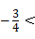x＜0；
（2）0≤x时，解得0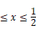；
（3）x时，解得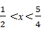，
综上知，a时，A＝（，），符合题意，排除B、D；
取a＝1时，f（x）＝x|x|+x，
∵f（x+a）＜f（x），∴（x+1）|x+1|+1＜x|x|，
（1）x＜﹣1时，解得x＞0，矛盾；
（2）﹣1≤x≤0，解得x＜0，矛盾；
（3）x＞0时，解得x＜﹣1，矛盾；
综上，a＝1，A＝∅，不合题意，排除C，
故选：A．
【点评】本题考查函数的单调性、二次函数的性质、不等式等知识，考查数形结合思想、分类讨论思想，考查学生分析解决问题的能力，注意排除法在解决选择题中的应用．
二．填空题：本大题共6小题，每小题5分，共30分.
9．（5分）已知a，b∈R，i是虚数单位．若（a+i）（1+i）＝bi，则a+bi＝ 1+2i ．
【考点】A5：复数的运算．菁优网版权所有
【专题】5N：数系的扩充和复数．
【分析】利用复数的乘法展开等式的左边，通过复数的相等，求出a，b的值即可得到结果．
【解答】解：因为（a+i）（1+i）＝bi，
所以a﹣1+（a+1）i＝bi，
所以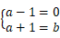，解得a＝1，b＝2，
所以a+bi＝1+2i．
故答案为：1+2i．
【点评】本题考查复数代数形式的混合运算，复数相等条件的应用，考查计算能力．
10．（5分）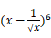的二项展开式中的常数项为 15 ．
【考点】DA：二项式定理．菁优网版权所有
【专题】5P：二项式定理．
【分析】利用二项展开式的通项公式T_{r+1}•（﹣1）^{r}•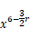中x的幂指数为0即可求得答案．
【解答】解；设的二项展开式中的通项为T_{r+1}，则T_{r+1}•（﹣1）^{r}•，
由6r＝0得：r＝4．
∴的二项展开式中的常数项为•（﹣1）⁴15．
故答案为：15．
【点评】本题考查二项式系数的性质，利用其二项展开式的通项公式求得r＝4是关键，考查运算能力，属于中档题．
11．（5分）已知圆的极坐标方程为ρ＝4cosθ，圆心为C，点P的极坐标为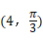，则|CP|＝ ．
【考点】Q4：简单曲线的极坐标方程；Q8：点的极坐标和直角坐标的互化．菁优网版权所有
【专题】5S：坐标系和参数方程．
【分析】求出圆的直角坐标方程，求出圆的圆心坐标，化P的极坐标为直角坐标，利用两点间距离公式求出距离即可．
【解答】解：圆的极坐标方程为ρ＝4cosθ，圆的方程为：x²+y²＝4x，圆心为C（2，0），
点P的极坐标为，所以P的直角坐标（2，2），
所以|CP|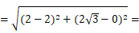2．
故答案为：2．
【点评】本题考查圆的极坐标方程与直角坐标方程的互化，点的极坐标与直角坐标的互化，两点的距离公式的应用，考查计算能力．
12．（5分）在平行四边形ABCD中，AD＝1，∠BAD＝60°，E为CD的中点．若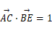，则AB的长为 ．
【考点】9O：平面向量数量积的性质及其运算．菁优网版权所有
【专题】5A：平面向量及应用．
【分析】利用向量的三角形法则和平行四边形法则和数量积得运算即可得出．
【解答】解：∵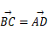，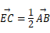．
∴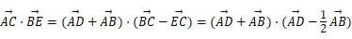
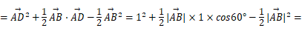1，
化为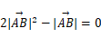，
∵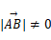，∴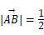．
故答案为．
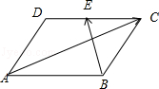
【点评】熟练掌握向量的三角形法则和平行四边形法则和数量积得运算是解题的关键．
13．（5分）如图，△ABC为圆的内接三角形，BD为圆的弦，且BD∥AC．过点A做圆的切线与DB的延长线交于点E，AD与BC交于点F．若AB＝AC，AE＝6，BD＝5，则线段CF的长为 ．
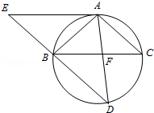
【考点】NC：与圆有关的比例线段．菁优网版权所有
【专题】5B：直线与圆．
【分析】利用切割线定理求出EB，证明四边形AEBC是平行四边形，通过三角形相似求出CF即可．
【解答】解：如图由切角弦定理得∠EAB＝∠ACB，又因为，AB＝AC，所以∠EAB＝∠ABC，
所以直线AE∥直线BC，又因为AC∥BE，所以是平行四边形．
因为AB＝AC，AE＝6，BD＝5，∴AC＝AB＝4，BC＝6．
△AFC∽△DFB，
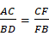
即：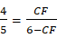，
CF，
故答案为：．
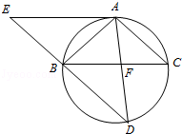
【点评】本题考查圆的切割线定理，三角形相似，考查逻辑推理能力与计算能力．
14．（5分）设a+b＝2，b＞0，则当a＝ ﹣2 时，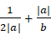取得最小值．
【考点】7F：基本不等式及其应用．菁优网版权所有
【专题】59：不等式的解法及应用．
【分析】由于a+b＝2，b＞0，从而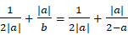，（a＜2），设f（a）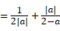，（a＜2），画出此函数的图象，结合导数研究其单调性，即可得出答案．
【解答】解：∵a+b＝2，b＞0，
∴，（a＜2）
设f（a），（a＜2），画出此函数的图象，如图所示．
利用导数研究其单调性得，
当a＜0时，f（a）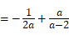，
f′（a）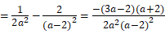，当a＜﹣2时，f′（a）＜0，当﹣2＜a＜0时，f′（a）＞0，
故函数在（﹣∞，﹣2）上是减函数，在（﹣2，0）上是增函数，
∴当a＝﹣2时，取得最小值．
同样地，当0＜a＜2时，得到当a时，取得最小值．
综合，则当a＝﹣2时，取得最小值．
故答案为：﹣2．
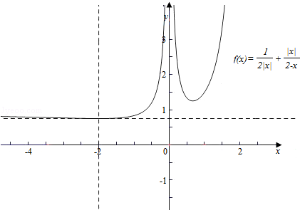
【点评】本题考查导数在最值问题的应用，考查数形结合思想，属于中档题．
三．解答题：本大题共6小题，共70分.解答应写出文字说明，证明过程或演算步骤.
15．（13分）已知函数f（x）sin（2x）+6sinxcosx﹣2cos²x+1，x∈R．
（Ⅰ）求f（x）的最小正周期；
（Ⅱ）求f（x）在区间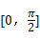上的最大值和最小值．
【考点】GP：两角和与差的三角函数；GS：二倍角的三角函数；H1：三角函数的周期性；H5：正弦函数的单调性．菁优网版权所有
【专题】57：三角函数的图象与性质．
【分析】（I）利用两角和的正弦公式将sin（2x）展开，结合二倍角的正余弦公式化简合并，得f（x）＝2sin2x﹣2cos2x，再利用辅助角公式化简得f（x）＝2sin（2x），最后利用正弦函数的周期公式即可算出f（x）的最小正周期；
（II）根据x∈，得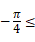2x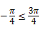．再由正弦函数在区间[，]上的图象与性质，可得f（x）在区间上的最大值为与最小值．
【解答】解：（I）∵sinxcosxsin2x，cos²x（1+cos2x）
∴f（x）sin（2x）+6sinxcosx﹣2cos²x+1＝﹣sin2x﹣cos2x+3sin2x﹣（1+cos2x）+1
＝2sin2x﹣2cos2x＝2sin（2x）
因此，f（x）的最小正周期T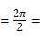π；
（II）∵0≤x，∴2x
∴当x＝0时，sin（2x）取得最小值；当x时，sin（2x）取得最大值1
由此可得，f（x）在区间上的最大值为f（）＝2；最小值为f（0）＝﹣2．
【点评】本小题主要考查两角和与差的正弦公式、二倍角的正弦与余弦公式、三角函数的最小正周期和函数y＝Asin（ωx+φ）的单调性等知识，考查基本运算能力，属于中档题．
16．（13分）一个盒子里装有7张卡片，其中有红色卡片4张，编号分别为1，2，3，4； 白色卡片3张，编号分别为2，3，4．从盒子中任取4张卡片 （假设取到任何一张卡片的可能性相同）．
（Ⅰ）求取出的4张卡片中，含有编号为3的卡片的概率．
（Ⅱ）在取出的4张卡片中，红色卡片编号的最大值设为X，求随机变量X的分布列和数学期望．
【考点】CB：古典概型及其概率计算公式；CG：离散型随机变量及其分布列；CH：离散型随机变量的期望与方差．菁优网版权所有
【专题】5I：概率与统计．
【分析】（I）从7张卡片中取出4张的所有可能结果数有，然后求出取出的4张卡片中，含有编号为3的卡片的结果数，代入古典概率的求解公式即可求解
（II）先判断随机变量X的所有可能取值为1，2，3，4，根据题意求出随机变量的各个取值的概率，即可求解分布列及期望值
【解答】解：（I）设取出的4张卡片中，含有编号为3的卡片为事件A，则
P（A）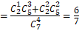
所以，取出的4张卡片中，含有编号为3的卡片的概率为
（II）随机变量X的所有可能取值为1，2，3，4
P（X＝1）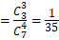
P（X＝2）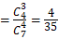
P（X＝3）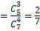
P（X＝4）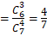
X的分布列为
EX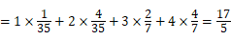
x | 1 | 2 | 3 | 4
P
【点评】本题主要考查了古典概型及计算公式，互斥事件、离散型随机变量的分布列及期望值的求解，考查了运用概率知识解决实际问题的能力．
17．（13分）如图，四棱柱ABCD﹣A₁B₁C₁D₁中，侧棱A₁A⊥底面ABCD，AB∥DC，AB⊥AD，AD＝CD＝1，AA₁＝AB＝2，E为棱AA₁的中点．
（Ⅰ）证明B₁C₁⊥CE；
（Ⅱ）求二面角B₁﹣CE﹣C₁的正弦值．
（Ⅲ）设点M在线段C₁E上，且直线AM与平面ADD₁A₁所成角的正弦值为，求线段AM的长．
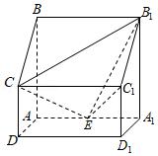
【考点】LW：直线与平面垂直；MI：直线与平面所成的角；MJ：二面角的平面角及求法．菁优网版权所有
【专题】5F：空间位置关系与距离；5G：空间角；5H：空间向量及应用；5Q：立体几何．
【分析】（Ⅰ）由题意可知，AD，AB，AA₁两两互相垂直，以a为坐标原点建立空间直角坐标系，标出点的坐标后，求出和，由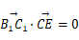得到B₁C₁⊥CE；
（Ⅱ）求出平面B₁CE和平面CEC₁的一个法向量，先求出两法向量所成角的余弦值，利用同角三角函数基本关系求出其正弦值，则二面角B₁﹣CE﹣C₁的正弦值可求；
（Ⅲ）利用共线向量基本定理把M的坐标用E和C₁的坐标及待求系数λ表示，求出平面ADD₁A₁的一个法向量，利用向量求线面角的公式求出直线AM与平面ADD₁A₁所成角的正弦值，代入求出λ的值，则线段AM的长可求．
【解答】（Ⅰ）证明：以点A为原点建立空间直角坐标系，如图，
依题意得A（0，0，0），B（0，0，2），C（1，0，1），B₁（0，2，2），C₁（1，2，1），E（0，1，0）．
则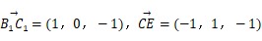，
而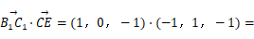0．
所以B₁C₁⊥CE；
（Ⅱ）解：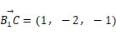，
设平面B₁CE的法向量为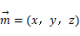，
则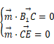，即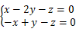，取z＝1，得x＝﹣3，y＝﹣2．
所以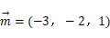．
由（Ⅰ）知B₁C₁⊥CE，又CC₁⊥B₁C₁，所以B₁C₁⊥平面CEC₁，
故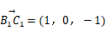为平面CEC₁的一个法向量，
于是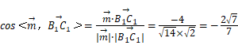．
从而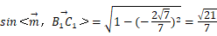．
所以二面角B₁﹣CE﹣C₁的正弦值为．
（Ⅲ）解：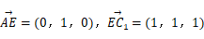，
设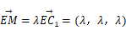 0≤λ≤1，
有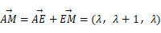．
取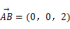为平面ADD₁A₁的一个法向量，
设θ为直线AM与平面ADD₁A₁所成的角，
则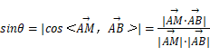
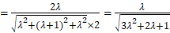．
于是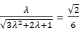．
解得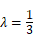．所以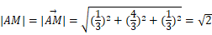．
所以线段AM的长为．
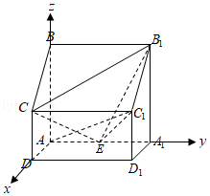
【点评】本题考查了直线与平面垂直的性质，考查了线面角和二面角的求法，运用了空间向量法，运用此法的关键是建立正确的空间坐标系，再就是理解并掌握利用向量求线面角及面面角的正弦值和余弦值公式，是中档题．
18．（13分）设椭圆1（a＞b＞0）的左焦点为F，离心率为，过点F且与x轴垂直的直线被椭圆截得的线段长为．
（Ⅰ）求椭圆的方程；
（Ⅱ）设A，B分别为椭圆的左，右顶点，过点F且斜率为k的直线与椭圆交于C，D两点．若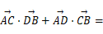8，求k的值．
【考点】9O：平面向量数量积的性质及其运算；IG：直线的一般式方程与直线的性质；K3：椭圆的标准方程；K4：椭圆的性质．菁优网版权所有
【专题】5D：圆锥曲线的定义、性质与方程．
【分析】（Ⅰ）先根据椭圆方程的一般形式，令x＝c代入求出弦长使其等于，再由离心率为，可求出a，b，c的关系，进而得到椭圆的方程．
（Ⅱ）直线CD：y＝k（x+1），设C（x₁，y₁），D（x₂，y₂），由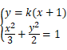消去y得，（2+3k²）x²+6k²x+3k²﹣6＝0，再由韦达定理进行求解．求得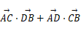，利用8，即可求得k的值．
【解答】解：（Ⅰ）根据椭圆方程为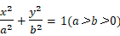．
∵过焦点且垂直于x轴的直线被椭圆截得的线段长为，
∴当x＝﹣c时，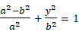，得y＝±，
∴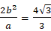，
∵离心率为，∴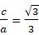，
解得b，c＝1，a．
∴椭圆的方程为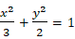；
（Ⅱ）直线CD：y＝k（x+1），
设C（x₁，y₁），D（x₂，y₂），
由消去y得，（2+3k²）x²+6k²x+3k²﹣6＝0，
△＝36k⁴﹣4（2+3k²）（3k²﹣6）＞0，
∴x₁+x₂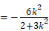，x₁x₂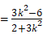，又A（，0），B（，0），
∴
＝（x₁，y₁）•（x₂．﹣y₂）+（x₂，y₂）•（x₁．﹣y₁），
＝6﹣（2+2k²）x₁x₂﹣2k²（x₁+x₂）﹣2k²，
＝6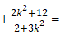8，解得k，满足△＞0，
则k＝±．
【点评】本题主要考查椭圆的标准方程、椭圆的简单性质等，考查方程思想．在椭圆中一定要熟练掌握a，b，c之间的关系、离心率、准线方程等基本性质．
19．（14分）已知首项为的等比数列{a_{n}}不是递减数列，其前n项和为S_{n}（n∈N*），且S₃+a₃，S₅+a₅，S₄+a₄成等差数列．
（Ⅰ）求数列{a_{n}}的通项公式；
（Ⅱ）设T_{n}＝S_{n}（n∈N*），求数列{T_{n}}的最大项的值与最小项的值．
【考点】88：等比数列的通项公式；8E：数列的求和；8M：等差数列与等比数列的综合．菁优网版权所有
【专题】54：等差数列与等比数列．
【分析】（Ⅰ）设等比数列的公比为q，由S₃+a₃，S₅+a₅，S₄+a₄成等差数列，可构造关于q的方程，结合首项为的等比数列{a_{n}}不是递减数列，求出q值，可得答案．
（Ⅱ）由（Ⅰ）可得S_{n}的表达式，由于数列为摆动数列，故可分类讨论求出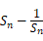在n为奇数和偶数时的范围，综合讨论结果，可得答案．
【解答】解：（Ⅰ）设等比数列的公比为q，
∵S₃+a₃，S₅+a₅，S₄+a₄成等差数列．
∴S₅+a₅﹣（S₃+a₃）＝S₄+a₄﹣（S₅+a₅）
即4a₅＝a₃，
故q²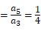
又∵数列{a_{n}}不是递减数列，且等比数列的首项为
∴q
∴数列{a_{n}}的通项公式a_{n}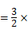（）^{n﹣1}＝（﹣1）^{n﹣1}•
（Ⅱ）由（Ⅰ）得
S_{n}＝1﹣（）^{n}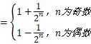
当n为奇数时，S_{n}随n的增大而减小，所以1＜S_{n}≤S₁
故0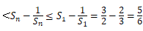
当n为偶数时，S_{n}随n的增大而增大，所以1＞S_{n}≥S₂
故0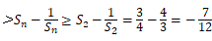
综上，对于n∈N*，总有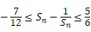
故数列{T_{n}}的最大项的值为，最小项的值为
【点评】本小题主要考查等差数列的概念，等比数列的概念、通项公式、前n项和公式，数列的基本性质等基础知识，考查分类讨论思想，考查运算能力、分析问题和解析问题的能力．
20．（14分）已知函数f（x）＝x²lnx．
（Ⅰ）求函数f（x）的单调区间；
（Ⅱ）证明：对任意的t＞0，存在唯一的s，使t＝f（s）．
（Ⅲ）设（Ⅱ）中所确定的s关于t的函数为s＝g（t），证明：当t＞e²时，有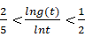．
【考点】51：函数的零点；63：导数的运算；6B：利用导数研究函数的单调性；6E：利用导数研究函数的最值；R6：不等式的证明．菁优网版权所有
【专题】53：导数的综合应用．
【分析】（Ⅰ）函数的定义域为（0，+∞），求导数令f′（x）＝0，可解得x，由导数在（0，），和（ ，+∞）的正负可得单调性；（Ⅱ）当0＜x≤1时，f（x）≤0，设t＞0，令h（x）＝f（x）﹣t，x∈[1，+∞），由（Ⅰ）可得函数h（x）的单调性，可得结论；（Ⅲ）令u＝lns，原命题转化为0＜lnu，一方面由f（s）的单调性，可得u＞1，从而lnu＞0成立，另一方面，令F（u）＝lnu，u＞1，通过函数的单调性可得极值最值，进而得证．
【解答】解：（Ⅰ）由题意可知函数的定义域为（0，+∞），
求导数可得f′（x）＝2xlnx+x²•2xlnx+x＝x（2lnx+1），
令f′（x）＝0，可解得x，
当x变化时，f′（x），f（x）的变化情况如下表：
x | （0，） |  | （ ，+∞）
f′（x） | ﹣ | 0 | +
f（x） | 单调递减 | 极小值 | 单调递增
所以函数f（x）的单调递减区间为（0，），单调递增区间为（ ，+∞）
（Ⅱ）证明：当0＜x≤1时，f（x）≤0，设t＞0，令h（x）＝f（x）﹣t，x∈[1，+∞），
由（Ⅰ）可知，h（x）在区间（1，+∞）单调递增，h（1）＝﹣t＜0，h（e^{t}）＝e^{2t}lne^{t}﹣t＝t（e^{2t}﹣1）＞0，
故存在唯一的s∈（1，+∞），使得t＝f（s）成立；
（Ⅲ）证明：因为s＝g（t），由（Ⅱ）知，t＝f（s），且s＞1，
从而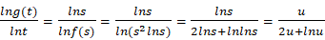，其中u＝lns，
要使成立，只需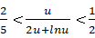，
即2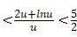，即2＜2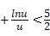，
只需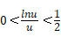，变形可得只需0＜lnu，
当t＞e²时，若s＝g（t）≤e，则由f（s）的单调性，有t＝f（s）≤f（e）＝e²，矛盾，
所以s＞e，即u＞1，从而lnu＞0成立，
另一方面，令F（u）＝lnu，u＞1，F′（u）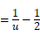，
令F′（u）＝0，可解得u＝2，
当1＜u＜2时，F′（u）＞0，当u＞2时，F′（u）＜0，
故函数F（u）在u＝2处取到极大值，也是最大值F（2）＝ln2﹣1＜0，
故有F（u）＝lnu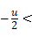0，即lnu，
综上可证：当t＞e²时，有成立．
【点评】本题考查利用导数研究函数的单调性，涉及极值的求解和不等式的证明，属中档题．

